Micro-LED器件工作原理、工艺实现方法及未来发展趋势和挑战

姓名 李霄奕; 学号 PB21511897

摘 要

近年来，半导体光电技术持续发展。同时，伴随着便携式显示设备的大规模应用，用户对于低功耗、高亮度、高分辨率的显示技术的需求不断提升。其中，属于在发光二极管（LED）技术日渐成熟的背景下，微型发光二极管（Micro LED）应运而生，它融合了半导体微纳加工技术。相比于液晶（LCD），它不需要使用背光板，而是直接发出对应颜色的光。跟同属于新一代显示技术的竞争对手——有机发光二极管（OLED）相比，Micro LED具有高亮度、长寿命、快速响应时间、工作温度范围宽和光转换效率高等优点，使其成为下一代显示技术的重要候选。但同时，也存在制造成本高等缺点。本文对Micro LED的发光原理、制造工艺进行介绍，并在最后分析目前Micro LED面临的困难和挑战，并对Micro LED的未来进行展望。

**关键字：**Micro-LED，工作原理，工艺实现原理，发展前景，技术趋势

## 目 录

摘要---------------------------------------------------------------Ⅰ

目录 2

第一章 绪论 3

1.1 研究背景及发展历程 3

1.2 章节安排 3

第二章 Micro LED工作原理 5

2.1 发光原理 5

2.2 控制原理 5

第三章 Micro LED的工艺实现方法 7

3.1 像素点的工艺实现 7

3.1.1 倒装结构 7

3.1.2 垂直结构 8

3.2 全彩阵列的工艺实现 10

3.2.1 金属微凸点制备技术 10

3.2.2 巨量转移技术 11

第四章 Micro LED面临的挑战 12

4.1 技术方面的挑战 12

4.1.1 巨量转移技术 12

4.1.2 全彩技术 12

4.1.3 驱动技术 12

4.1.4 修复技术 12

4.2 市场方面的挑战 13

4.2.1 成本 13

4.2.2 竞品 13

4.2.3 使用场景 13

第五章 总结 14

# 绪论

### 1.1 研究背景及发展历程

Micro LED发源于传统的LED技术，传统的LED大小从1mm到150μm不等。传统的LED对显示技术的运用在于作为LCD的背光板。随着LCD的技术发展，为了解决显示黑色时带来的对比度不佳，作为背光板的LED灯珠制程开始缩小，这同时也发展出更多用途（见图1），其中的代表就是Mini LED，Mini LED通过分区控制背光亮度从而实现更高的对比度和更低的功耗。但是，Mini LED只能算是LCD背光技术的升级，并没有从物理层面上进行突破。

有机发光二极管（Organic Light-emitting Diode）简称OLED，如图2，相比于LCD，OLED属于自发光器件，跳过了由于过滤偏振光和绿光板而带来的能量损耗，同时，OLED的发光是由正负极通电强弱所决定的，而每个正负极都能够单独控制，因此，可以单独控制每个像素点。在显示黑色区块较多的图片时，相比于LCD能带来更低的功耗和更高的对比度。同时，因为更少的器件层，OLED也能够降低屏幕所需厚度，有利于对便携式设备的应用。但是，OLED属于有机材料，在使用过程中，正负极的电子迁移会导致有机分子老化，长期发出单一颜色的像素点会亮度降低，像素点不均匀导致屏幕产生色差，俗称烧屏。

2000年，德州理工大学的Hongxing Jiang和Jingyu Lin发明了Micro LED[1]。相比于OLED，这种器件将OLED中的有机材料换成了无机材料GaN。这有效地提高了发光器件的寿命。相比于LED，Micro LED实质上就是将LED薄膜化、小型化、矩阵化的产物。和传统LCD相比，Micro LED和OLED的优点相同——正负极像素点的单独调控、直接发光带来的发光效率提升。但是相比于OLED的工艺成熟，目前Micro LED仍然存在大量成本以及良品率的问题。但即便如此，这种高密度的阵列器件具有高亮度、低能耗、快响应、高分辨率、高对比度和长寿命等优势（如图3）[2-4]，逐渐在微型显示、可见光通信、生物医学、无掩膜光刻等方面得到应用。[5-9]

### 1.2 章节安排

本文主要研究了Micro LED的工作原理、制作工艺、以及在生产过程中遇到的问题和挑战，同时提出了相应的解决策略。最后，本文对未来Micro LED技术的发展方向和趋势进行了预测和总结。

全文结构如下：

第一章为绪论，主要阐述了本研究的背景、发展历程，同时概述了国内外研究现状，并介绍了本文的结构安排。

第二章是对Micro LED工作原理的简要概述。

第三章详细介绍了Micro LED的制作工艺，以及在其制备过程中可能。

第四章则是探讨了Micro-LED遇到的问题和挑战，并提出了相应的解决方案。

第五章对全文做出总结。

图2 不同发光器件的结构对比

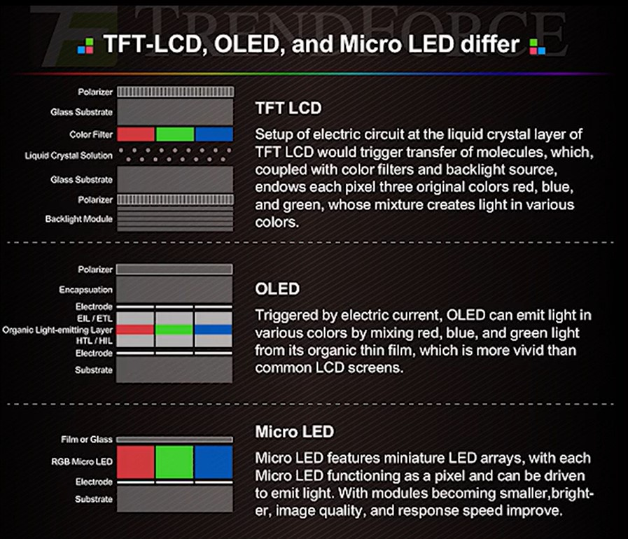

图3 不同显示技术的性能对比

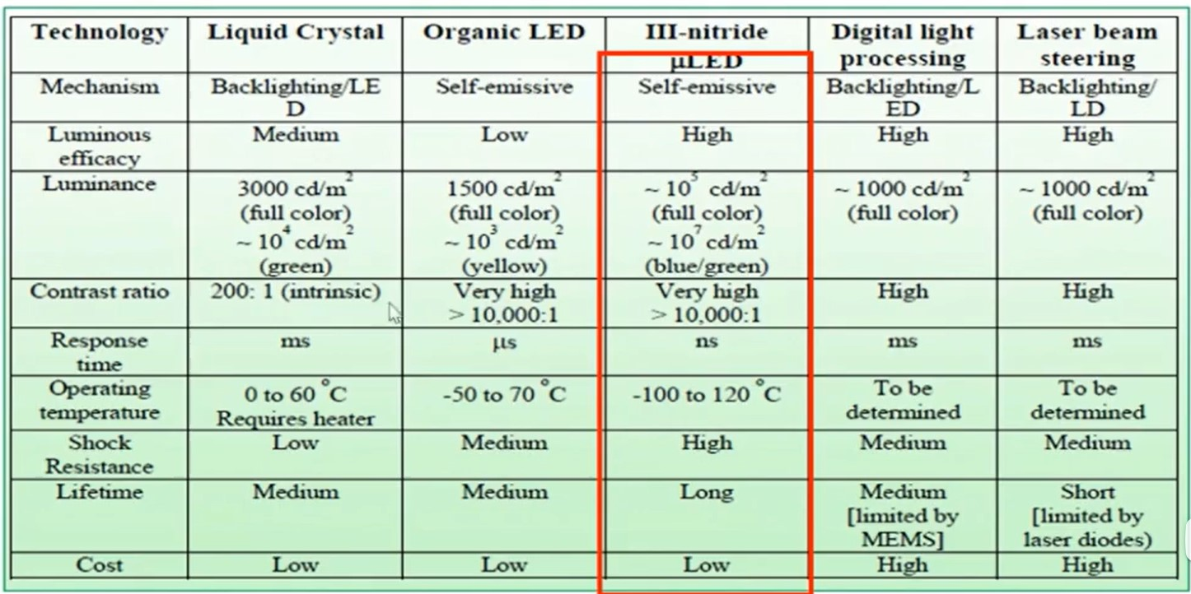

图1 LED制程的缩小以及带来的相关应用

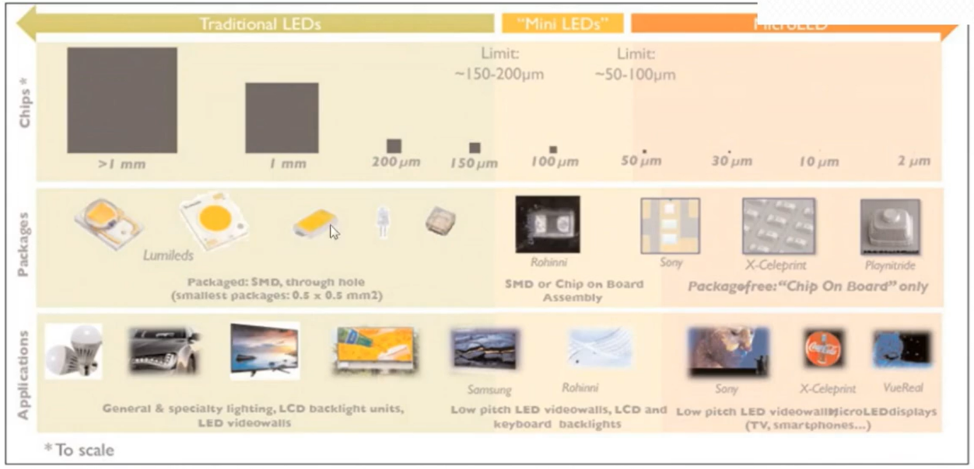

# Micro LED工作原理

### 2.1 发光原理

Micro LED发光本质上和LED发光原理相同，如图4，LED本质上是一个二极管，二极管正向导通时，电子从N区扩散至P区，在P区的导带与价带空穴复合，损失的能量以光子的形式散发出去，这就是LED的发光原理，通过改变不同的材料，我们能够调整导带与价带的位置，实现不同的带隙宽度，实现不同的光子能量，从而实现不同的光的频率，即光的颜色。

随着技术发展，相比于同异质结结构，双异质结结构能够有效提高复合效率。双异质结结构由P型和N型的宽带隙半导体组成，并且把窄带隙半导体材料掺杂在在P型半导体材料和N型半导体材料之间，窄带隙材料能有效对过剩载流子进行限制，从而促进器件中电子和空穴的复合。

根据不同的带隙宽度，常用的LED 材料包括GaP/GaAsP（红光）、AlGaAs（红外光）、AlGaInP（长波）和GaN（蓝光）四类III-V族材料。[10]

不同颜色的LED的影响因素可能会略有参差，例如，在带宽方面，蓝色发光二极管会受到RC时间常数的限制，而绿色发光二极管则受到载流子复合速率的限制。[11]

### 2.2 控制原理

MicroLED的一个关键特点是它们可以单独控制，这意味着每个微小的LED单元可以独立开关，从而实现极高的对比度和精确的局部调光。通过组合三个可以独立发光的子像素（红色、绿色和蓝色），MicroLED 显示器可以产生多种颜色并实现高分辨率。

对于光强，分为模拟调制和PWM调制，模拟调制即控制加在每个像素点的电压来控制光强，而PWM调制则是通过外部时钟或震荡电路，控制像素点电压的占空比，来达到控制发光的时间，通常来讲，PWM调光的频率需要高于2000Hz才能使得人眼较为舒适和安全。其中，一种较为创新型的PWM调光电路为7T1C脉冲幅度调制（Pulse Amplitude Modulation，PAM）电路[12]，如图5。

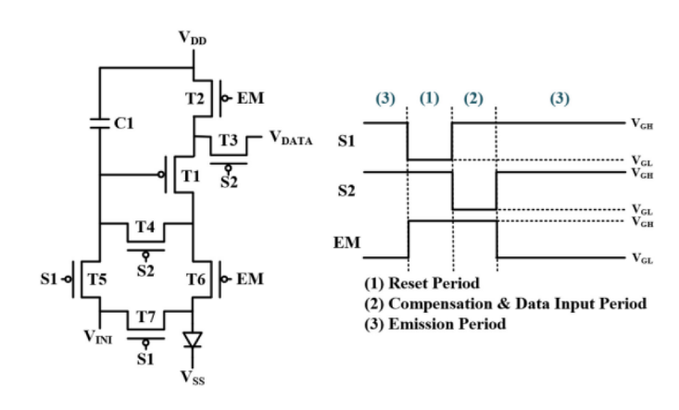

图5 7T1C脉冲幅度调制电路

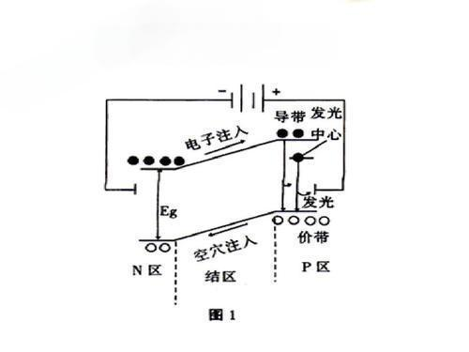

图4 LED发光原理

对于寻址，也有两种方式，一种叫无源寻址，一种叫有源寻址，无源寻址的 Micro-LED 同列 LED 共用 n 电极，同排 LED 共用 p 电极，如图6所示。有源寻址的的Micro-LED则是全部像素点共用n电极，每个像素点有单独的p电极控制，有源寻址的方式具有更高的驱动精度控制，相比于无源驱动，行列扫描线的电阻对有源驱动的影响更小，Micro-LED的集成密度也能相应提升，如图7所示。[13]

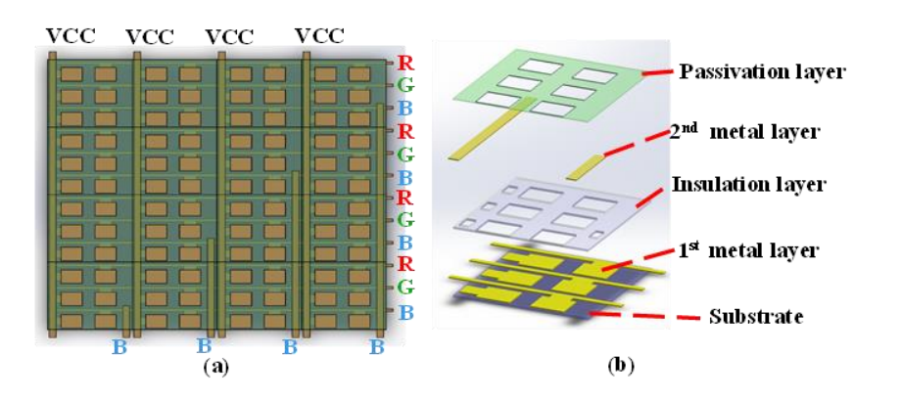

图6 无源寻址的背板设计图

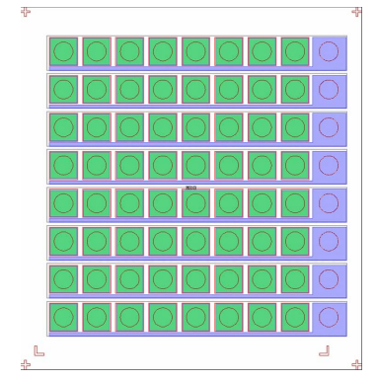

图7 有源寻址的布局图

# Micro LED的工艺实现方法

### 3.1 像素点的工艺实现

细化到像素点的结构，目前较为主流的结构有两种：倒装结构和垂直结构

### 3.1.1 倒装结构

倒装结构 Micro-LED 具有工艺简单、热阻抗低、排列密度高等优点，在需要较高发光功率和发光稳定性的场合中发挥着重要作用。图8显示了其中一种倒装结构的3D图。

本文以一种生长在蓝宝石衬底上的GaN的Micro-LED为例，介绍该倒装结构Micro-LED的制备方法。

图9标出了该器件的各层材料信息，制备方法如下：

1. LED外延片激活、清洗：在氮气中加热500摄氏度15分钟，激活镁离子（类似于退火），然后用盐酸、硫酸、双氧水等试剂清洗表面，除去玷污，然后烘干。
2. ITO膜生长：使用电子束在表面蒸镀一层ITO膜。
3. ITO膜的形状：光刻，对ITO进行湿法刻蚀，随后快速退火。
4. SiO2掩膜：光刻，分别使用磁控溅射和电子束蒸镀生长二氧化硅，再去胶。
5. 干法刻蚀：利用SiO2作为保护层，进行干法刻蚀，再去除二氧化硅。
6. 制备n电极：光刻，再使用热蒸发和电子束蒸镀制备n电极金属。
7. 制备介质层：用PECVD制备介质膜，光刻，再使用干法刻蚀
8. 制备p电极：光刻，再使用热蒸发和电子束蒸镀制备p电极金属

图10展示了制备倒装结构的工艺流程效果图。

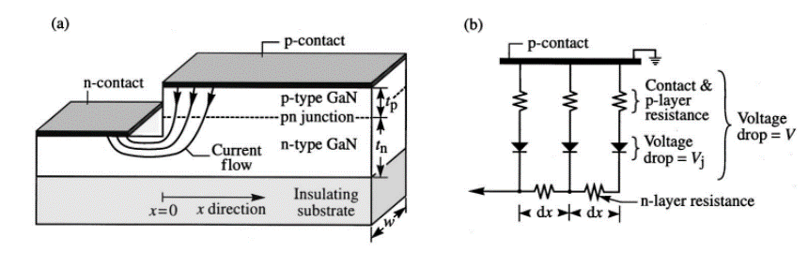

图8 倒装结构的简化模型图

### 3.1.2 垂直结构

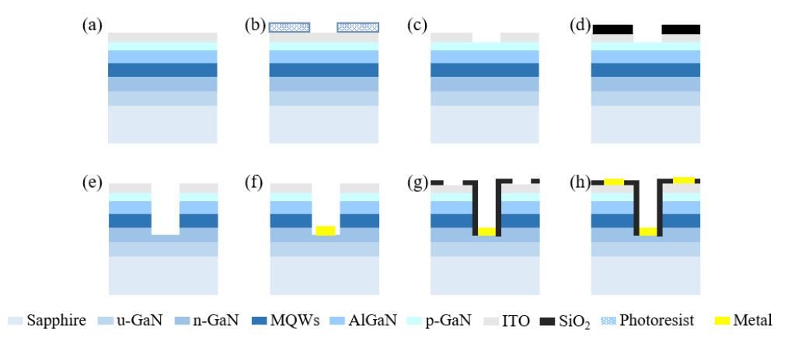

图10 倒装结构Micro-LED的工艺制备流程效果图

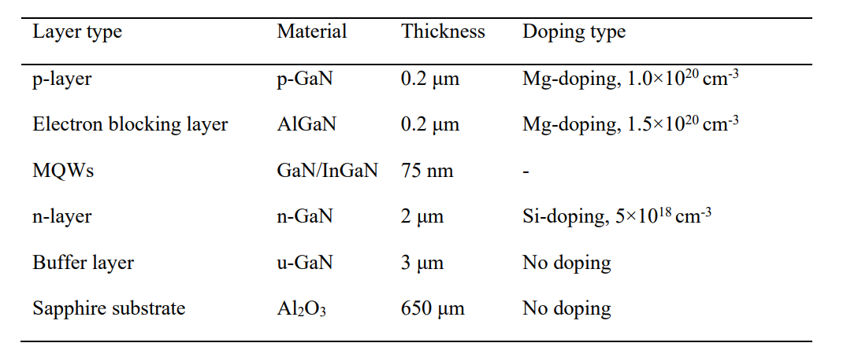

图9 倒装结构Micro-LED的各层材料信息

相比于倒装结构的Micro-LED，垂直结构的形态的光的功率更高，电阻也更低，更适合一些高效率和高功率的照明场景。但是，相应的工艺也更加的复杂，也存在诸多问题，比如刻蚀带来的侧壁损失、P型反射镜的不足、金属键合方案的优化等等。

本文以如图11所示的垂直型结构的红光AlGaInP的Micro-LED为例，介绍垂直型结构的Mirco-LED阵列的制备流程。

1. 外延片的生长制备：使用MOCVD，在GaAs衬底上分别从下往上生长n-GaInP、n-GaAs、n-AlGaInP、若干层的GaInP和AlGaInP来形成多量子阱（MQWS），p-AlInP、p-AlGaInP、p-GaP
2. 电流阻挡层（CBL）的制备：沉积二氧化硅层，并开孔，作为电流阻挡层
3. p电极制备和晶圆键合：使用硅晶圆，正面制备Cr等金属，反面制备Ti等金属，然后在热和压力的作用下，键合金属和器件连接，制备出p电极，形成欧姆接触，同时也是p型反射镜。
4. 去除衬底：将器件翻面，使用湿法腐蚀去除GaAs衬底和n-GaInP缓冲层，为接下来的n电极制备做准备。
5. 像素分离：因为需要干法刻蚀的深度较深，先用磁控溅射和电子束蒸镀制备二氧化硅掩模版，然后进行干法刻蚀至CBL层，这能将一个个像素分离，然后使用PI等绝缘性物质填充刻蚀缝隙，进行电学绝缘。
6. n电极制备：在分离好的像素上面制备出金属，作为n电极。

图12展示了大致的制备工艺流程

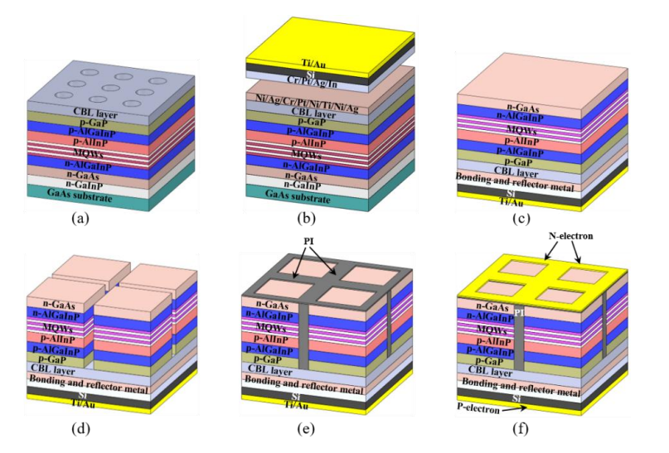

图12 垂直结构Micro-LED的工艺制备流程效果图

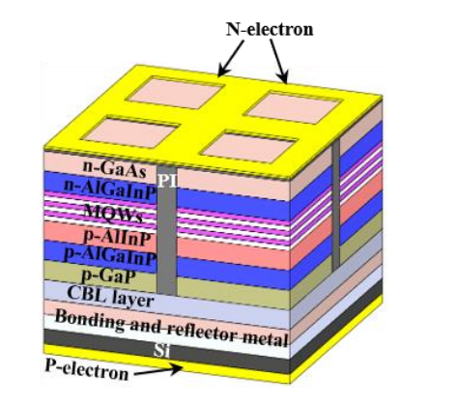

图11 垂直结构Micro-LED的器件3D图

### 3.2 全彩阵列的工艺实现

上述讨论的制备工艺都是针对单个像素点的器件单元制备流程，但是想要实现全彩的显示屏，就需要把红、绿、蓝三种颜色的显示单元集成到同一系统中，以下介绍几种常见的键合过程中的关键工艺方法。

### 3.2.1 金属微凸点制备技术

制备微凸点阵列的技术手段主要有两大类：一类是事先做好金属圆球，然后控制相关设备将金属球放置在基板上来形成微凸点阵列，例如植球法；另一类则不事先制备金属球，而是直接在晶圆上制造金属球，比如丝网印刷法、钉头凸点法、电镀法、蒸镀法、可控塌陷芯片连接新工艺（C4NP）以及喷射法。下面着重介绍其中的钉头凸点法。

Matsushita公司于1997年通过对引线键合的技术研究[14-15]，成功衍生出钉头凸点法[16]，主要过程为：

1. 电火花放电融化金属在金属丝末端形成球状凸点。
2. 劈刀夹断金属凸点。
3. 在超声波、热量、压力的共同作用下，将金属球键合到基板上
4. 劈刀抬起，转向制备下一个金属微凸点
5. 制备完所有微凸点，统一进行平坦化工艺，去除尾部

图13展示了大致的工艺过程。

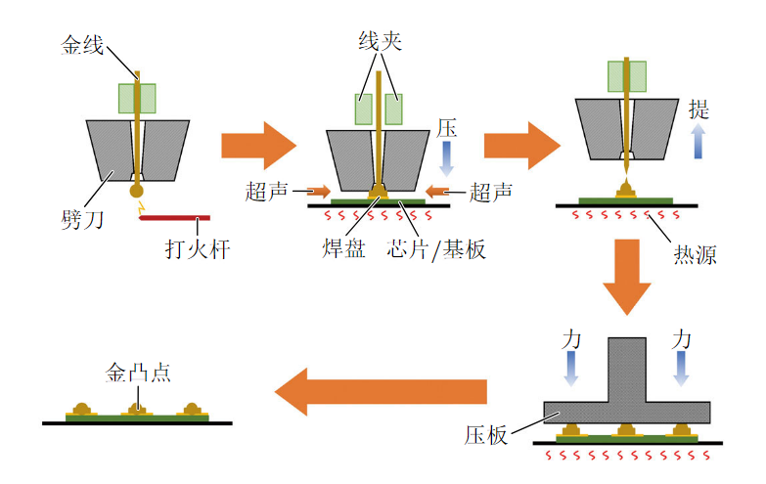

图13 钉头凸点法工艺流程示意图

### 3.2.2 巨量转移技术

巨量转移技术作为实现实际Micro-LED屏幕的关键技术，目前处于各国科技的交锋，技术路线百花齐放，并且各个技术路线齐头并进，并不存在先后顺序和相互借鉴的情况。可以大致将巨量转移技术路线分为三大类：自组装、整体转移和拾取转移。对于拾取转移，又可分为真空拾取、静电拾取、磁拾取、转膜印刷。其中几种主要的技术路线如图14所示。

通过对屏幕尺寸的区分，可以分为小尺寸屏幕和大尺寸屏幕，其中制备小尺寸屏幕更注重转移精度，大尺寸屏幕更注重转移速度。以下对几种路线的优劣进行对比和分析：

激光转移：适用于小尺寸的屏幕，它和检测修复连接的更加紧密，因此更容易修复坏点。

stamp（范德华力）：在组装速度和选择性转移方面更占优势，但是也存在芯片必须使用弱化结构的问题，弱化结构意味着芯片的阵列密度和结构需要做一定程度上的牺牲。并且，如果控制不好，组装的面板可能会产生整体偏移，这将是致命性的错误。而且，如果出现坏点，相比于激光转移，范德华力路线的修复坏点过程更为棘手和复杂。

流体组装：可用于制造大尺寸的屏幕，良率也稳步提升，比如首尔大学与LG合作开发的流体自组装技术，实现了高达99.88%的组装良率。但是，需要保护晶圆不受损害，所以流体控制和工艺参数需要进行精准调控，并且对于小尺寸的屏幕，可能不如其它转移技术有效。

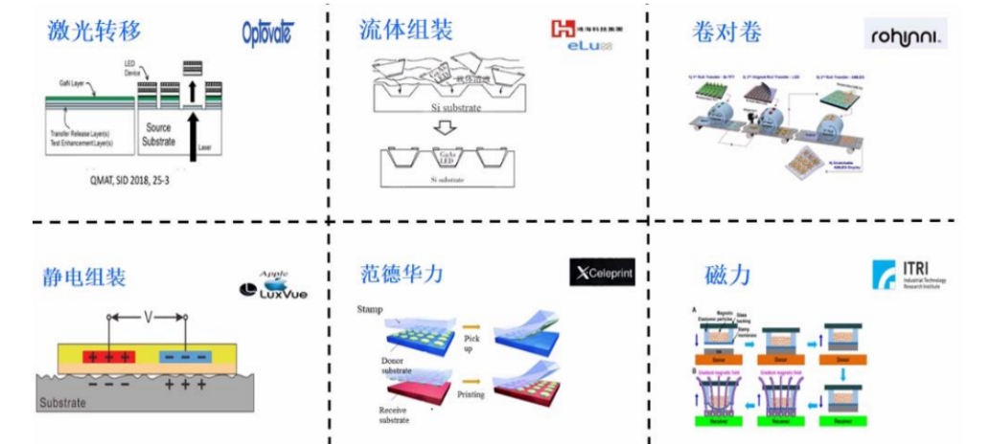

图14 几种主要的巨量转移技术路线

# Micro LED面临的挑战

目前，在走向应用化和商业化的进程中，Micro-LED遇到的挑战困难重重，主要包括经济方面的挑战、技术等方面的挑战。

### 4.1 技术方面的挑战

### 4.1.1 巨量转移技术

相比于已经在市面上大规模问世的OLED，Micro-LED与OLED的其中的最大工艺区别之一就是巨量转移技术。Micro-LED的生产过程中，需要将大量微小的LED芯片精确地转移到目标基底上，这个过程称为巨量转移（Mass Transfer）。目前，这项技术还不够成熟，存在转移精度和均匀性问题、转移精度和均匀性问题和材料兼容性问题。

### 4.1.2 全彩技术

目前，相比于蓝色和绿色LED，Micro-LED中，红色LED的效率相对较低。主要因为：

1. 从量子阱结构来说，红光的波长最长，所以量子阱的宽度最长，这就导致了电子和空穴在量子阱中复合的概率降低，发光效率也相应降低。[17]
2. 目前制造红光Micro-LED的材料相比于蓝光和绿光的半导体材料，晶体结构更加复杂，从而导致电子能级更加复杂，这也影响了红光的发光效率

### 4.1.3 驱动技术

Micro-LED的驱动技术升级也面临着诸多困境。尤其是在保持高效率和低功耗的同时，还要确保快速响应和稳定性。目前，研究和开发的驱动技术主要分为被动驱动和主动驱动两种技术，但都面临成本和复杂性的挑战。

### 4.1.4 修复技术

修复技术与巨量转移技术息息相关，甚至就是巨量转移技术的一部分。修复技术是用于提高良率的一种方法。随着尺寸变小，用于实现修复操作的MEMS系统也要同步缩小，而这是一个巨大的挑战。如果想要通过冗余设计来提高良率，又会面临成本的上升和额外的电路和空间占用。

### 4.2 市场方面的挑战

### 4.2.1 成本

Micro-LED需要使用微纳级别的工艺，这就对洁净间等配套设施提出更高的要求。同时，更小的发光单元、更密集的控制模块也会抬高成本。并且，目前Micro-LED的制造良率偏低，这会造成极大的损耗，进一步推高成本。

### 4.2.2 竞品

目前与Micro-LED对标的竞品主要为OLED。OLED和Micro-LED都是自发光器件，但是相比于Micro-LED，OLED不仅拥有更低的制造成本、更成熟的生产技术，并且OLED天生更支持例如曲面屏、折叠屏等的柔性显示场景。作为发展尚未过时的OLED，想要将市场从OLED中替换到Micro-LED存在很大阻力

### 4.2.3 使用场景

Micro-LED具有的高分辨率、高亮度、低功耗和快的响应速度的优点。但是缺少契合这些优点的使用场景。目前仅有AR/VR产业相关是Micro-LED 的优势场景。

# 第五章 总结

Micro-LED 作为一种新兴的显示技术，具有高亮度、低功耗、快速响应、高分辨率等优势，在微型显示、可见光通信、生物医学等领域展现出巨大的应用潜力。本文对Micro-LED的相关制造工艺和器件结构做了简要讨论。然而，Micro-LED 目前仍面临巨量转移技术、全彩技术、驱动技术和修复技术等挑战，需要进一步研究和突破。同时，Micro-LED 也需要应对来自 OLED 等竞品的竞争以及高昂的成本问题。未来，随着技术的不断进步和成本的降低，Micro-LED 有望成为下一代主流显示技术之一，为人们带来更加优质的视觉体验。

Micro-LED 的蓬勃发展，犹如一块待开发的宝地，机遇与挑战并存。对于科研人员而言，这正是展现才华、攻坚克难的时刻。我们有信心也有能力，在不久的将来，攻克这些技术难题，推动 Micro-LED 朝着产业化的方向迈进。随着大屏幕和小型化设备的广泛应用，Micro-LED 将成为显示技术的新宠，引领未来显示技术的发展潮流。科研工作者们正一步步突破技术壁垒，相信 Micro-LED 必将在显示技术领域绽放光彩。

**参考文献**

[1]S. X. Jin, J. Li, J. Z. Li, J. Y. Lin, H. X. Jiang; GaN microdisk light emitting diodes. Appl. Phys. Lett. 31 January 2000; 76 (5): 631–633.

[2]Xu Y, Cui J, Hu Z, et al. Pixel crosstalk in naked-eye micro-LED 3D display[J]. Applied Optics, 2021, 60(20): 5977-5983.

[3]Wang Z, Zhu S, Shan X, et al. Full-color micro-LED display based on a single chip with two

types of InGaN/GaN MQWs[J]. Optics Letters, 2021, 46(17): 4358-4361.

[4]Huang Y, Hsiang E-L, Deng M-Y, et al. Mini-LED, Micro-LED and OLED displays: present

status and future perspectives[J]. Light: Science & Applications, 2020, 9(1): 1-16.

[5] Ji B, Guo Z, Wang M, et al. Flexible polyimide-based hybrid opto-electric neural interface with 16 channels of micro-LEDs and electrodes[J]. Microsystems & Nanoengineering, 2018, 4(1): 27

[6]Xiong J, Hsiang E-L, He Z, et al. Augmented reality and virtual reality displays: emerging technologies and future perspectives[J]. Light: Science & Applications, 2021, 10(1): 216.[7] Li L, Lu L, Ren Y, et al. Colocalized, bidirectional optogenetic modulations in freely behaving mice with a wireless dual-color optoelectronic probe[J]. Nature Communications, 2022, 13(1): 839.

[8] Carreira J F C, Xie E, Bian R, et al. On-chip GaN-based dual-color micro-LED arrays and their application in visible light communication[J]. Optics Express, 2019, 27(20): A1517-A1528.[9] R. X. G. Ferreira et al., "High Bandwidth GaN-Based Micro-LEDs for Multi-Gb/s Visible Light Communications," in IEEE Photonics Technology Letters, vol. 28, no. 19, pp. 2023-2026, 1 Oct.1, 2016, doi: 10.1109/LPT.2016.2581318.

[10]郭浩中, 赖芳仪, 郭守义. LED 原理与应用[M]. 北京: 化学工业出版社, 2013.

[11]Z. Li et al., "Bandwidth Analysis of High-Speed InGaN Micro-LEDs by an Equivalent Circuit Model," in IEEE Electron Device Letters, vol. 44, no. 5, pp. 785-788, May 2023, doi: 10.1109/LED.2023.3256422.

[12]C. -L. Lin et al., "Compensation Pixel Circuit to Improve Image Quality for Mobile AMOLED Displays," in IEEE Journal of Solid-State Circuits, vol. 54, no. 2, pp. 489-500, Feb. 2019, doi: 10.1109/JSSC.2018.2881922.

[13]Z. J. Liu, K. M. Wong, C. W. Keung, C. W. Tang and K. M. Lau, "Monolithic LED Microdisplay on Active Matrix Substrate Using Flip-Chip Technology," in IEEE Journal of Selected Topics in Quantum Electronics, vol. 15, no. 4, pp. 1298-1302, July-aug. 2009, doi: 10.1109/JSTQE.2009.2015675.

[14]HERBERT S. Wire bonding process control [J] . Ad-vanced Packaging, 2008, 17(1): 32–34.

[15]SAIKI H, MARUMO Y, NISHITAKE H, et al. De-formation analysis of Au wire bonding [J] . Journalof Materials Processing Technology, 2006, 177(1–3):709–712.

[16]T. Shiraishi, K. Amami, S. Yuhaku, Y. Bessho, K. Eda and T. Ishida, "Stud-bump bonding technique onto an advanced organic substrate for MCM-Ls," Proceedings 1997 International Conference on Multichip Modules, Denver, CO, USA, 1997, pp. 109-114, doi: 10.1109/ICMCM.1997.581157.

[17]Waqar AZEEM, 刘召军, 伏桂月. 基于Ⅲ‍族氮化物的Micro⁃LED挑战及潜在解决方案[J]. 液晶与显示, 2023, 38(7): 892. Waqar AZEEM, Zhao-jun LIU, Gui-yue FU. Challenges and potential solutions of Ⅲ-nitride based Micro-LEDs[J]. Chinese Journal of Liquid Crystals and Displays, 2023, 38(7): 892.